Έγγραφο απαιτήσεων λογισμικού (SRS)

ΠΡΟΣΑΡΜΟΓΗ ΤΟΥ ΑΝΤΙΣΤΟΙΧΟΥ ΕΓΓΡΑΦΟΥ ΤΟΥ ΠΡΟΤΥΠΟΥ ISO/IEC/IEEE 29148:2011

**intelliQ**

# Εισαγωγή

## 1.1 Εισαγωγή: σκοπός του λογισμικού

Το παρόν λογισμικό αποσκοπεί στη διαχείριση «έξυπνων ερωτηματολογίων» για την πραγματοποίηση online ερευνών κάθε είδους. Ως «έξυπνο», χαρακτηρίζεται ένα ερωτηματολόγιο όταν η κάθε επόμενη ερώτηση, αλλά και οι απαντήσεις της, δύναται να καθορίζεται από την απάντηση της προηγούμενης. Το λογισμικό θα χρησιμοποιείται για τη συγκέντρωση δεδομένων από τέτοια ερωτηματολόγια σε διάφορες έρευνες. Οι χρήστες θα μπορούν να απαντούν σε αυτά τα ερωτηματολόγια και οι υπεύθυνοι των ερωτηματολογίων θα συλλέγουν τις απαντήσεις τους.

## 1.2 Διεπαφές (interfaces)

### 1.2.1 Διεπαφές με εξωτερικά συστήματα

Η ανάγκη αποθήκευσης και διαχείρισης δεδομένων από το Back-End υποσύστημα απαιτεί κάποιο εξωτερικό και ανεξάρτητο σύστημα βάσης δεδομένων. Στο παρόν λογισμικό θα χρησιμοποιηθεί σύστημα βάσης δεδομένων MySQL Server, το οποίο απαιτείται να εγκατασταθεί σε ένα στατικό αλλά συνεπής και μονίμως διαθέσιμο υπολογιστικό σύστημα.

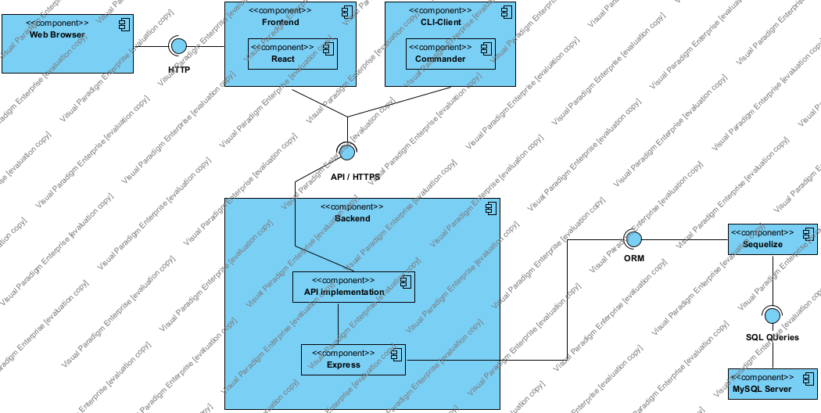Η επικοινωνία με τον διακομιστή του παραπάνω συστήματος και οι κλήσεις υπηρεσιών θα επιτευχθούν με χρήση του Sequelize ORM Framework του Back-End υποσυστήματος μέσω των SQL queries που θα πραγματοποιούνται.

### 1.2.2 Διεπαφές με το χρήστη

Για την αλληλεπίδραση του παρόντος λογισμικού με τον χρήστη, θα υπάρξουν 2 διαφορετικά και ανεξάρτητα μεταξύ τους υποσυστήματα:

1. Front-End WEB User-Interface
   * Πρακτικά θα χρειαστεί μια WEB εφαρμογή για την άμεση διευκόλυνση των χρηστών, μαζί και των διαχειριστών του λογισμικού, στην χρήση των υπηρεσιών που θα προσφέρονται.
   * Για την υλοποίηση της εφαρμογής προβλέπεται να αξιοποιηθούν οι δυνατότητες που προσφέρουν τα εξής frameworks:
     + ReactJS και React Router για την σχεδίαση της διεπαφής
     + Axios-HTTP για την επικοινωνία της διεπαφής με το Back-End υποσύστημα
     + Η πρόσβαση στην εφαρμογή θα μπορεί να γίνεται και από φορητές συσκευές
2. Command-Line Interface (CLI)
   * Για την αξιοποίηση ορισμένων διαχειριστικών διαδικασιών με πιο άμεσο τρόπο θα υλοποιηθεί εφαρμογή/υποσύστημα σε διεπαφή του shell, από όπου οι κλήσεις θα γίνονται με γραπτές εντολές.
   * Για την υλοποίηση της εφαρμογής προβλέπεται να αξιοποιηθούν οι δυνατότητες που προσφέρονται από τα εξής frameworks:
     + Commander.js
     + Axios-HTTP για την επικοινωνία της διεπαφής με το Back-End υποσύστημα

Και στις 2 διεπαφές η επικοινωνία με το Back-End υποσύστημα θα γίνεται δια μέσου του REST API υποσυστήματος που θα υλοποιηθεί. Παρόμοιες υπηρεσίες από τις δυο πλευρές θα αντιστοιχούν σε κοινά endpoints του API.

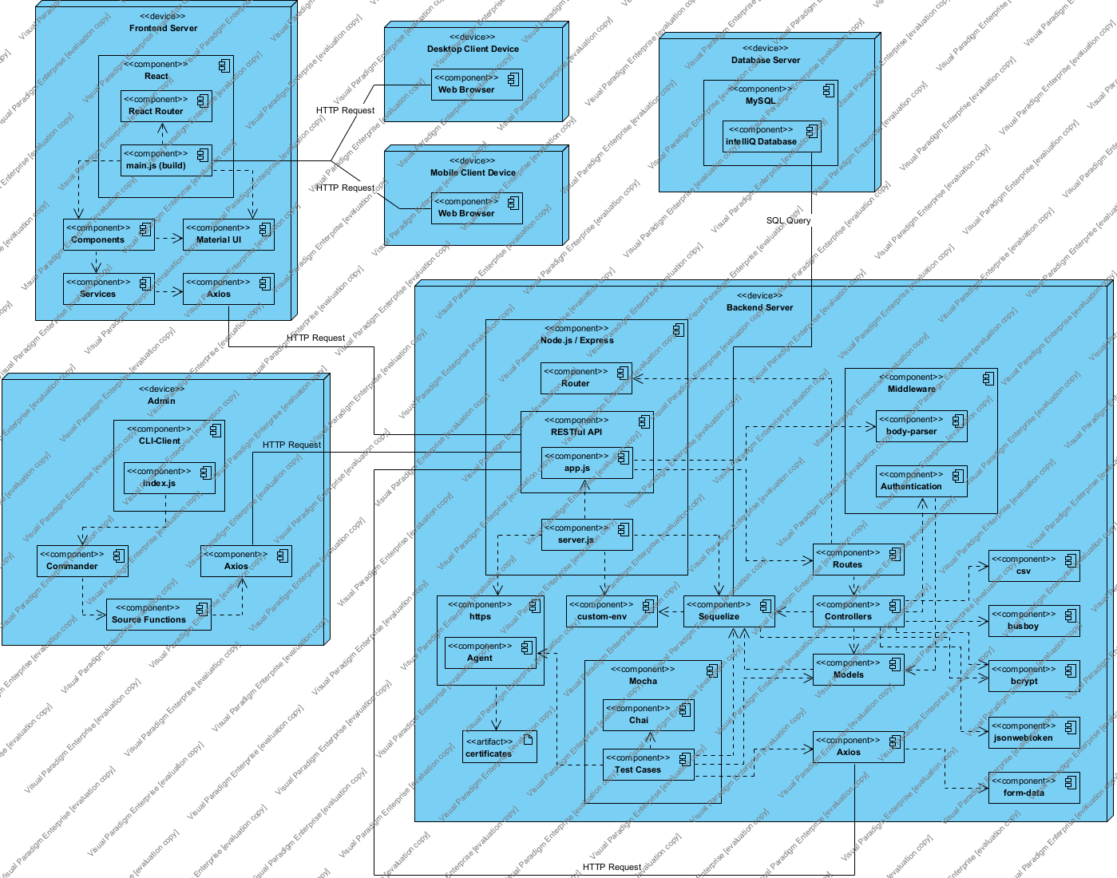

# Αναφορές - πηγές πληροφοριών

<https://reactjs.org/>

<https://nodejs.org/en/>

<https://www.mysql.com/>

<https://axios-http.com/>

<https://www.npmjs.com/package/commander>

<https://sequelize.org/>

# Προδιαγραφές απαιτήσεων λογισμικού

## 3.1 Περιπτώσεις χρήσης

### 3.1.1 ΠΕΡΙΠΤΩΣΗ ΧΡΗΣΗΣ 1: Γεγονός Απάντησης

#### 3.1.1.1 Χρήστες (ρόλοι) που εμπλέκονται

Για το γεγονός απάντησης, δεν θα μπορεί να εμπλακεί κανένας άλλος ρόλος πέρα από τον απλό χρήστη. Ο λόγος για τον οποίο γίνεται αυτό, είναι επειδή για την συγκεκριμένη εφαρμογή ζητείται να διατηρείται κάθε στιγμή η αυθεντικότητα και η μοναδικότητα στις απαντήσεις κάθε ερωτηματολογίου. Κάθε εμπλοκή χρήστη με ρόλο διαφορετικό του προαναφερθέντος βρίσκεται σε θέση να αλλοιώσει το αποτέλεσμα στην παραπάνω απαίτηση.

#### 3.1.1.2 Προϋποθέσεις εκτέλεσης

Για την επιτυχή χρήση σε αυτήν την περίπτωση, αρκεί μόνο ο χρήστης να κατέχει και να είναι συνδεδεμένος σε λογαριασμό που φέρει τον ρόλο του «απλού χρήστη».

#### 3.1.1.3 Περιβάλλον εκτέλεσης

Η προκειμένη περίπτωση χρήσης θα λαμβάνει χώρα μέσω της διαδικτυακής διεπαφής (Front-End υποσύστημα), η οποία πέρα από τη δυνατότητα απάντησης του ερωτηματολογίου, θα καθιστά εφικτό και τη δημιουργία/εγγραφή νέου χρήστη. Συνεπώς η διαδικασία θα μπορεί να πραγματοποιείται εξ ολοκλήρου μέσω της διεπαφής αυτής χωρίς να υπάρχει ανάγκη αλληλεπίδρασης με επιπλέον διεπαφές.

Θα δίνεται επίσης, για δοκιμαστικούς λόγους, η δυνατότητα απάντησης των ερωτηματολογίων μέσω του CLI.

#### 3.1.1.4 Δεδομένα εισόδου

Για τα δεδομένα εισόδου, πέραν των στοιχείων που θα παραθέτει ο χρήστης για την πραγματοποίηση της σύνδεσής του στον λογαριασμό του, θα καταθέτει της απαντήσεις του είτε με τη μορφή απάντησης από ερώτηση πολλαπλής επιλογής ή με τη μορφή ελεύθερης απάντησης ύστερα από εισαγωγή κειμένου από τη δική πλευρά του. Οι απαντήσεις θα καταχωρούνται κατάλληλα στην βάση δεδομένων αυτόματα από την εφαρμογή.

#### 3.1.1.5 Αλληλουχία ενεργειών - επιθυμητή συμπεριφορά

1. Σύνδεση και ταυτοποίηση χρήστη.
2. Επιλογή επιθυμητού ερωτηματολογίου προς απάντηση.
   * Έναρξη από την πρώτη ερώτηση αν δεν έχει ολοκληρωθεί στο παρελθόν το ερωτηματολόγιο
   * Συνέχεια από το τελευταίο σημείο που προηγουμένως είχε διακοπεί.
3. Επιλογή κάποια από τις διαθέσιμες απαντήσεις στην τρέχουσα ερώτηση και υποβολή.
   * Επανάληψη βήματος μέχρι την ολοκλήρωση του ερωτηματολογίου.
4. Υποβολή ερωτηματολογίου.

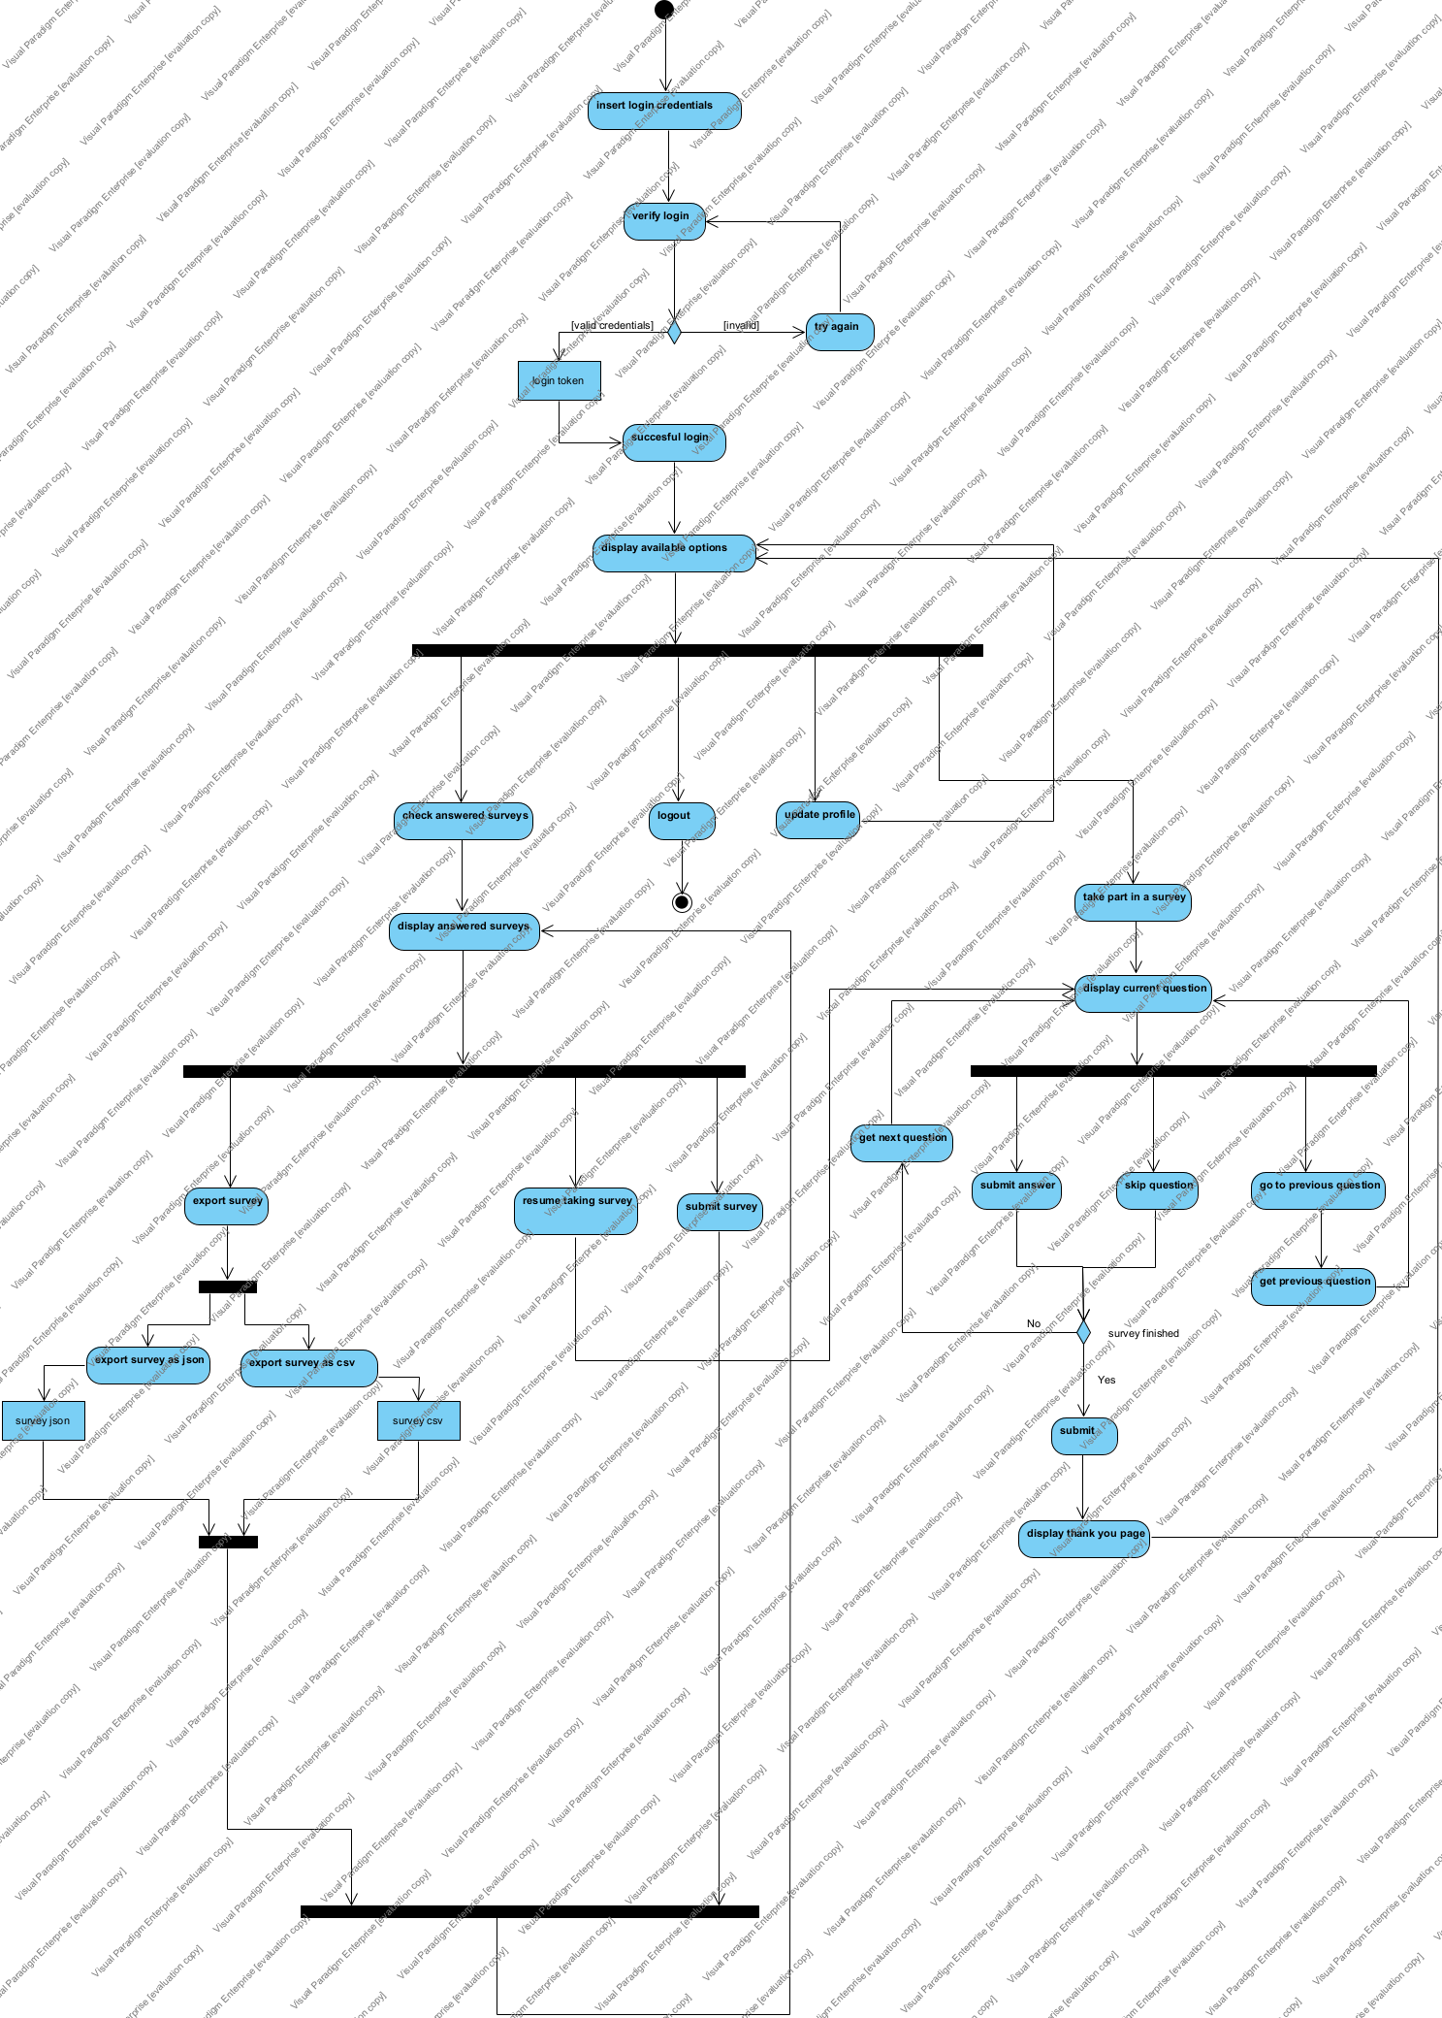

#### 3.1.1.7 Δεδομένα εξόδου

Η εφαρμογή θα γνωστοποιεί στον χρήστη τα αποτελέσματα των αιτημάτων του επιστρέφοντάς του κατάλληλο μήνυμα ή την αντίστοιχη διεπαφή από όπου θα μπορεί να διενεργεί. Ενδεικτικά, θα επιστρέφονται μηνύματα επιτυχίας ή σφάλματος κατά την ταυτοποίηση χρήστη και την υποβολή ερωτηματολογίου, και διεπαφές όπως η σελίδα με τα διαθέσιμα ερωτηματολόγια ή η σελίδα με την τρέχουσα ερώτηση και των διαθέσιμων 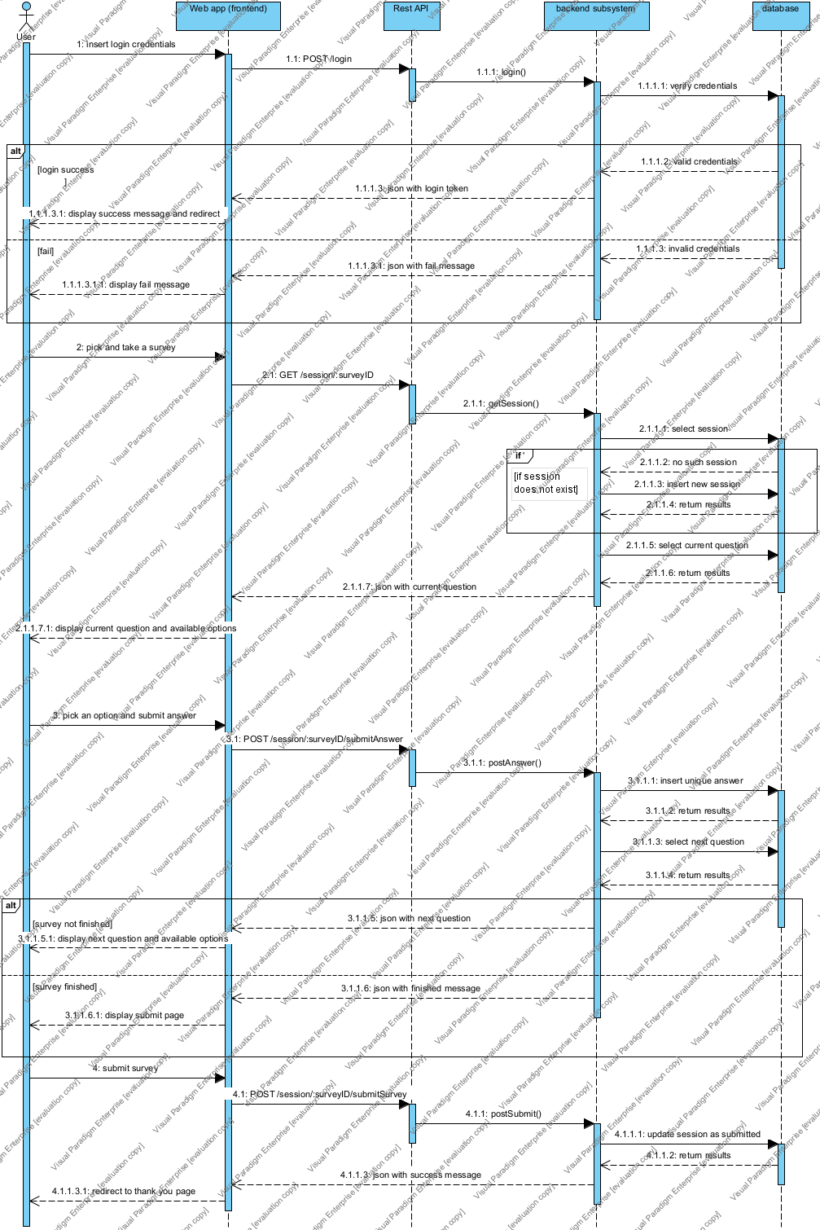επιλογών.

## 3.2 Απαιτήσεις επιδόσεων

Το λογισμικό θα πρέπει να βρίσκεται σε θέση να μπορεί να αποθηκεύσει αρκετά δεδομένα στη βάση δεδομένων του. Το σύστημα βάσης δεδομένων απαιτείται να εγκατασταθεί σε ένα στατικό αλλά συνεπής και μονίμως διαθέσιμο υπολογιστικό σύστημα, έτσι ώστε να μπορεί το λογισμικό να εξυπηρετεί τους χρήστες του ανά πάσα στιγμή της ημέρας.

## 3.3 Απαιτήσεις οργάνωσης δεδομένων

### 3.3.1 Απαιτήσεις και περιορισμοί πρόσβασης σε δεδομένα

Περιαγωγή στη διαδικτυακή διεπαφή και πρόσβαση σε δεδομένα θα έχουν μόνο εγγεγραμμένοι απλοί χρήστες και διαχειριστές. Η απάντηση ερωτηματολογίων περιορίζεται μόνο στους απλούς χρήστες, ενώ ευθύνη παροχής ερωτηματολογίων αναλογίζεται στους διαχειριστές. Η πρόσβαση στη βάση απαιτείται να γίνεται μόνο εμμέσως από το κλήση στο API.

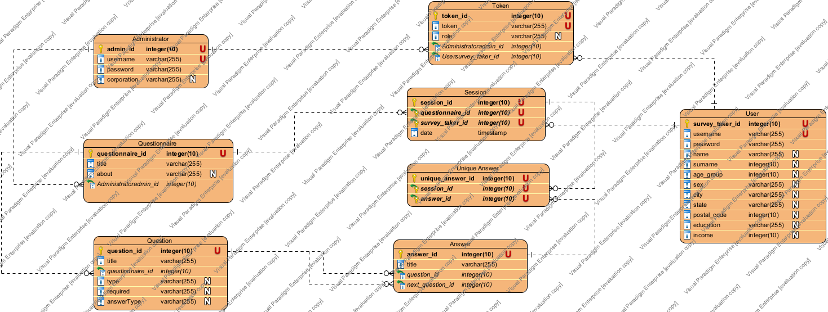

## 3.5 Λοιπές απαιτήσεις

### 3.5.1 Απαιτήσεις διαθεσιμότητας λογισμικού

Τα δεδομένα ερωτηματολογίων ενδέχεται να αποτελούν σημαντικά στοιχεία διεξαγόμενων ερευνών μεγάλων εταιριών. Για τον λόγο αυτό, το λογισμικό καλείται να είναι πλήρως διαθέσιμο. Διακοπές στη λειτουργεία του λογισμικού θα πρέπει να είναι ανύπαρκτες ή κατ’ ελάχιστον να περιορίζονται σε πολύ μικρά έως ασήμαντα χρονικά διαστήματα, διαχειρίζοντας κατάλληλα οποιοδήποτε πρόβλημα που μπορεί να προκύψει, έτσι ώστε να μην διακόπτεται το σημαντικό έργο αυτών των φορέων.

### 3.5.2 Απαιτήσεις ασφάλειας

Τα δεδομένα της βάσης θα πρέπει να βρίσκονται σε ασφαλές μέρος όπου δεν είναι εύκολα προσβάσιμη από οποιονδήποτε. Η αποστολή και λήψη δεδομένων απαιτείται να γίνονται με χρήση του ασφαλούς πρωτοκόλλου HTTPS.